|  |
| --- |
| **Colegio Señor de Mailín**  ***DIEGEP Nº 3265***  DISTRITO DE MALVINAS ARGENTINAS  San Pedro 465 (1613)  Villa de Mayo - Bs. As-  Tel/Fax: 011-4463 - 8461 |

____________________________________________________________________________________________

**PLAN DE CONTINUIDAD PEDAGÓGICA**

**DOCENTE: Alfaro Mariela CURSO: 3°**

**ÁREA: Matemática**

**FECHA: 10/08/2020**

**Números y operaciones**

Resuelve las siguientes actividades

1. Al terminar cada día, Ana la dueña de un negocio, cuenta el dinero que hay en la caja y lo escribe en una planilla de su computadora. Mira con atención

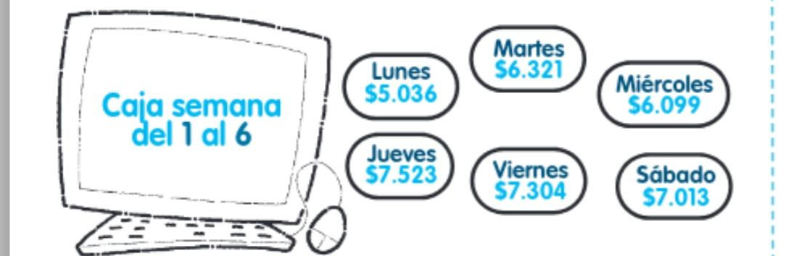

* 1. **En tu cuaderno ordena de menor a mayor las cantidades y escribir los nombres de esos números.**
  2. **Lee y respondé verdadero (V) o falso (f).**

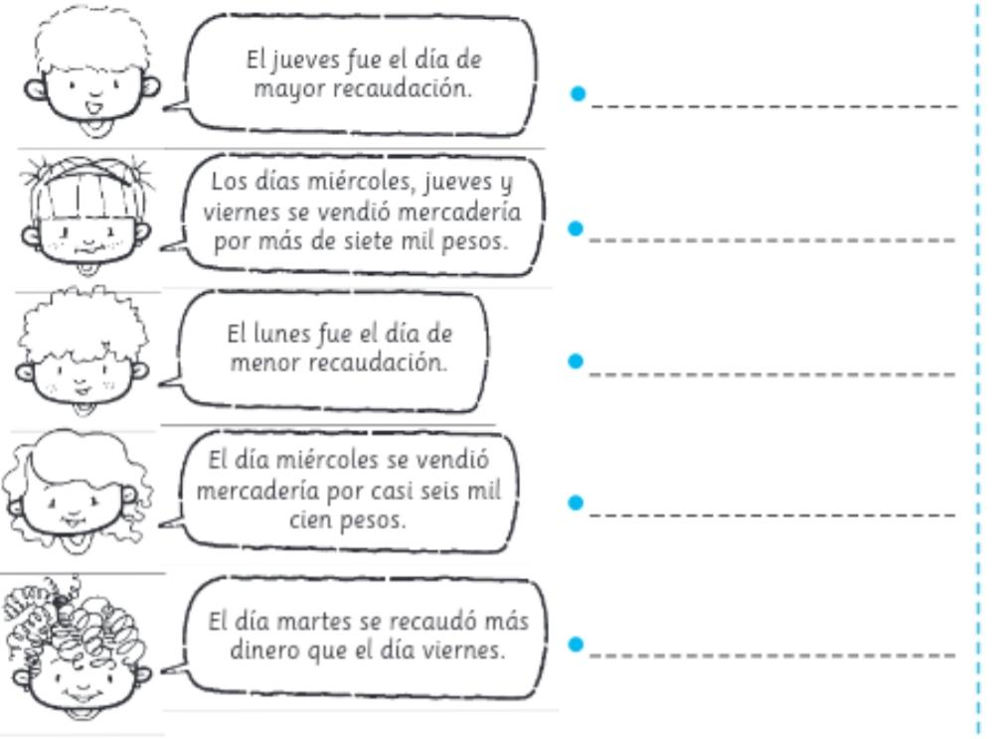

1. Resolver los siguientes cálculos mentales (realizar la lectura de los números en voz alta)
   1. 1235 + 100 =. 3549+ 100=
   2. 2467 + 100 = 5784 + 100=
   3. 8699 + 100 =. 4529 + 100 =
   4. 3674 + 1000 = 1053 + 1000=
   5. 8439 + 1000=. 4706 + 1000 =
   6. 8421 + 1000 =. 6356 + 1000=
   7. 5394 + 10 =. 4852 + 10 =
   8. 7196 + 10 3290 + 10 =
   9. 5345 + 10. 43691 + 10 =
2. Escribir el anterior y posterior de cada número

-1. Número. +1 -10 Número. +10.

_____. 2009. _______. _____ 5491 ________

_____ 6499 _______. ______. 8190 ________

_____. 3780 ________ ______. 1394. ________

1. Seguir practicando las tablas de multiplicar.

Recuerden enviar las actividades por classroom! Les deseo una linda semana!😘